Anexo I

Brasil, em busca da competitividade

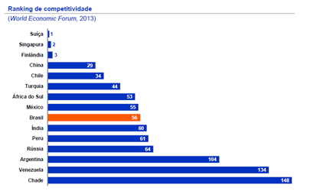
Fonte: Apresentação Ilan Goldfajn na Comissão de Assuntos Econômicos, em setembro de 2013.

- O setor público é o responsável por boa parte da falta de competitividade;
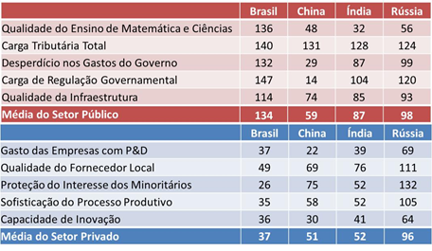
Fonte: Apresentação do Delfim Netto, na Associação Comercial de São Paulo, em 01/10/2013. Elaboração: Idéias Consultoria

Anexo II

O problema econômico

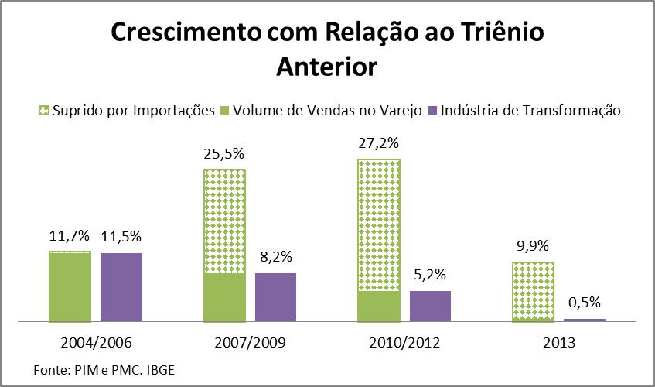

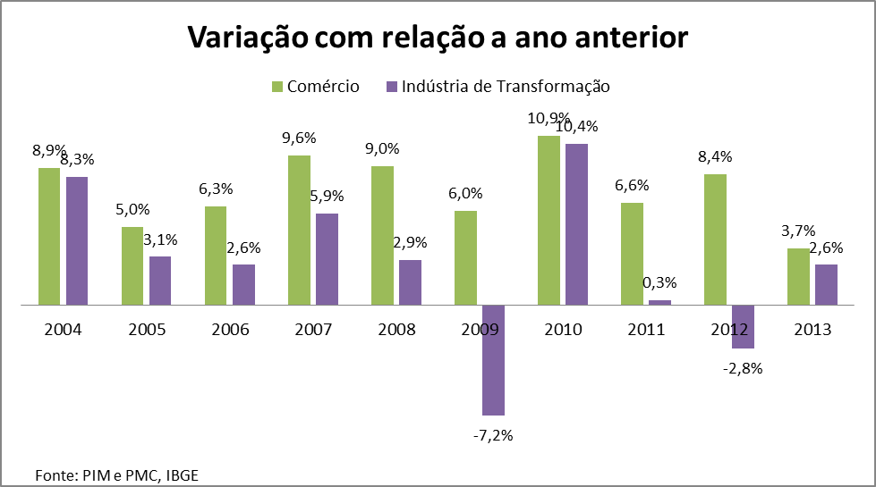
Anexo III

O problema fiscal

Anexo IV

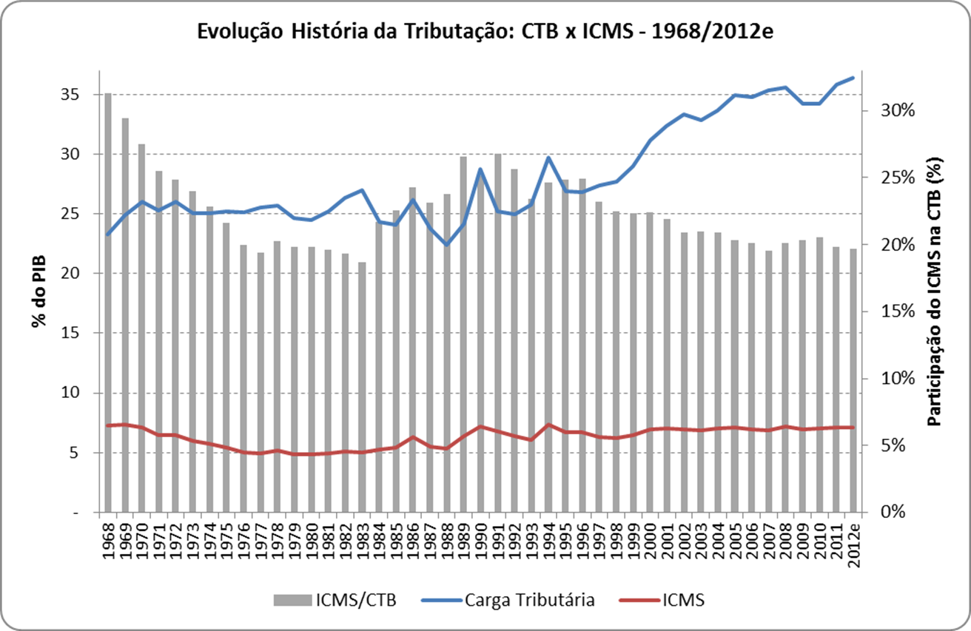
Recorde em 1969: ICM representa 7,32% PIB (30% da carga tributária nacional)
Em 2012, arrecadou 7,12% do PIB, menos de 20% da carga
Fonte: José Roberto Afonso
Em 1988, arrecadou 5,3% do PIB

